K系列往复式给料机

产 品 说 明 书

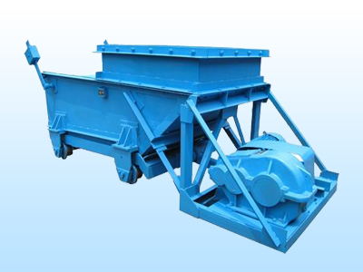

河南·新乡市特昌振动机械有限公司

- 概述
K型往复式给料机是利用曲柄连杆机构拖动下倾5。的底板在辊上作直线往复式运动，从而把煤或其它磨琢性小，粘性大的松散粒状，粉状物料从给料设备中均匀地卸到受料设备中。该机广泛应用于储煤仓下，料坑下等需要均匀卸料的设备中，其有K-0~K-4五种规格。
- 主要技术参数
K型往复式给料机可以调节曲柄位置，从而调节底板行程而达到调节给料量，其主要技术参数见表18-1，表中所列的给料能力是每种机型在该行程时并且调节闸门调到最大状态时的给料量。
- 主要外型尺寸
K型往复式给料机的主要外型见图18-1，其主要外型尺寸见表18-2，图中尺寸是与表18-1技术参数表中选用参数相对应的，如改成防爆电机或其它型号减速机时尺寸会有变化。
- 说明
1、K型往复式给料机有带漏斗与不带漏斗及带调节闸门与不带调节闸门组合成的多种型式，如带漏斗，带调节闸门；带漏斗不带调节闸门。
2、调节闸门时，其给料量受调节闸门控制。
3、一般供货时为普通电机，电压380V，ZQ型减速机，如有特殊要求，需订货时说明，如用660电压电机，防爆电机，其它型号减速机等。
表18-1 K型往复式给料机主要技术参数
型号规格 |  |  | K-0 |  | K-1 |  | K-2 |  | K-3 |  | K-4
给料  能力（t/h） | 底板行程 | 曲柄位置 | 无烟煤 | 烟煤 | 无烟煤 | 烟煤 | 无烟煤 | 烟煤 | 无烟煤 | 烟煤 | 无烟煤 | 烟煤
给料  能力（t/h） | 200mm | 4 | 100 | 90 | 150 | 135 | 225 | 200 | 330 | 300 | 590 | 530
给料  能力（t/h） | 150mm | 3 | 75 | 67 | 112 | 100 | 170 | 150 | 247 | 220 | 440 | 395
给料  能力（t/h） | 100mm | 2 | 50 | 45 | 75 | 68 | 133 | 100 | 165 | 150 | 295 | 268
给料  能力（t/h） | 50mm | 1 | 25 | 22 | 39 | 34 | 55 | 50 | 83 | 75 | 148 | 132
曲柄转速（r/min） |  |  | 57 |  | 57 |  | 62 |  | 62 |  | 62
电动机 | 型号 |  | YB160M1-8  Y160M1-8 |  | YB160M1-8  Y160M1-8 |  | YB160M1-8  Y160M1-8 |  | YB160M-6  Y160M-6 |  | YB200L1-6  Y200L1-6
电动机 | 功率(KW) |  | 4 |  | 4 |  | 4 |  | 7.5 |  | 18.5
电动机 | 转速（r/min） |  | 720 |  | 720 |  | 720 |  | 970 |  | 970
减速机 | 型号 |  | JZQ-350 |  | JZQ-350 |  | JZQ-350 |  | JZQ-400 |  | JZQ-500
减速机 | 速比 |  | 12.64 |  | 12.64 |  | 12.64 |  | 15.75 |  | 15.75
允许最大  粒度（mm） | 含量10%以下 |  | 250 |  | 350 |  | 400 |  | 500 |  | 700
允许最大  粒度（mm） | 含量10%以上 |  | 200 |  | 300 |  | 350 |  | 450 |  | 550

表18-2 K型往复式给料机主要外型尺寸
型号 | A | B | C | H | H1 | H2 | H3 | L | 11 | 12 | 13 | 14 | 15
K-0 | 1360 | 3100 | 846 | 210 | 210 | 325 | 1051 | 2450 | 840 | 1000 | 800 | 750 | 1040
K-1 | 1360 | 3100 | 1112 | 210 | 210 | 325 | 1051 | 2450 | 840 | 1000 | 800 | 750 | 1040
K-2 | 1360 | 3540 | 1112 | 208 | 208 | 325 | 1297 | 2850 | 1150 | 1250 | 1050 | 1000 | 940
K-3 | 1352 | 3950 | 1360 | 250 | 250 | 345 | 1341 | 3270 | 1400 | 1500 | 1300 | 1250 | 1157
K-4 | 1622 | 4740 | 1632 | 330 | 330 | 345 | 1542 | 3850 | 1700 | 1750 | 1550 | 1500 | 1435

型号 | 16 | 17 | 18 | 19 | 110 | 111 | 112 | n*113 | 114 | n*115 | 116 | N*MD
K-0 | 750 | 550 | 500 | 500 | 830 | 35 | 191 | 1*200 | 131 | 1*190 | 190 | 14*M20
K-1 | 1000 | 800 | 750 | 750 | 1080 | 35 | 275 | 1*282 | 131 | 1*190 | 190 | 14*M20
K-2 | 1000 | 800 | 750 | 750 | 1080 | 35 | 208 | 1*208 | 91 | 1*225 | 190 | 17*M20
K-3 | 1250 | 1050 | 1000 | 1000 | 1300 | 35 | 273 | 1*273 | 91 | 1*290 | 290 | 17*M20
K-4 | 1500 | 1300 | 1250 | 1580 | 1580 | 35 | 270 | 1*270 | 96 | 1*320 | 220 | 20*M20
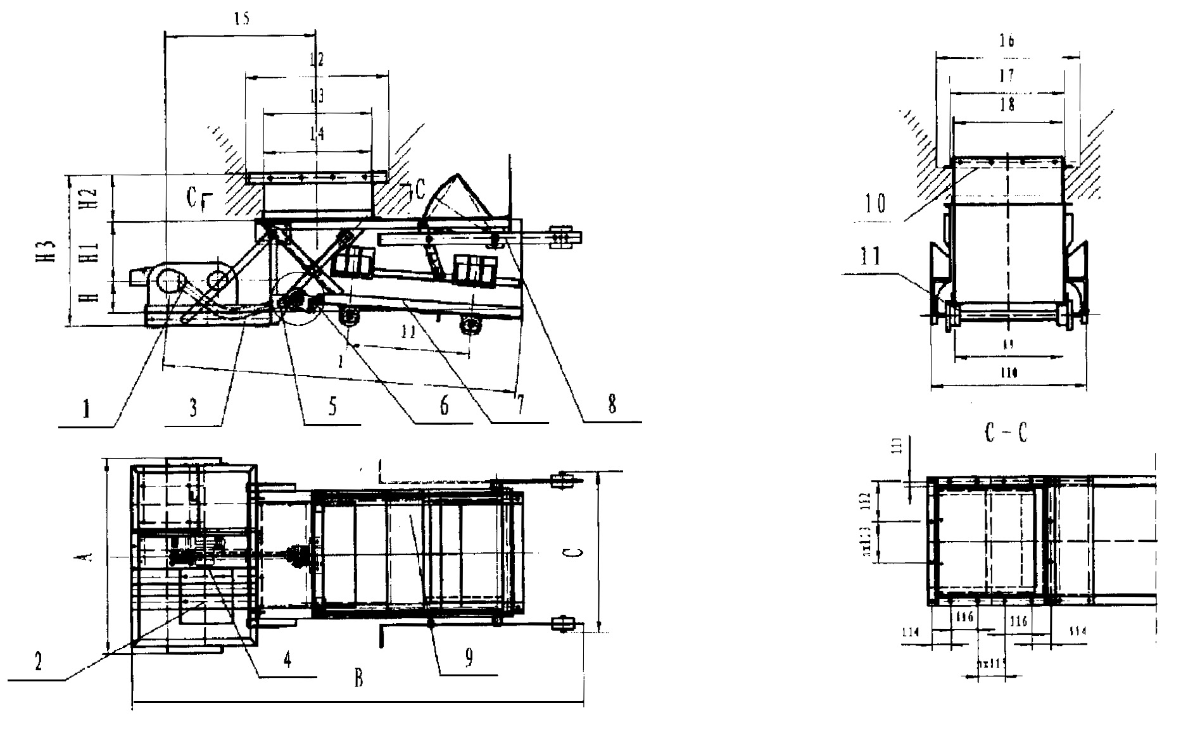

1、减速机 2、电动机 3、传动平台 4、联轴器 5、H型架
6、连杆 7、给煤槽 8、闸 9、机架 10、漏斗 11、托辊
图18-1 K型往复式给料机结构图

五、售后服务
- 易损件以合理价格配套供应，亦可教会用户自行制作；
- 免费指导安装调试和培训操作维修人员；
- 不断把最新技术及工艺信息提供给客户，以使您的设备水平保持先进；
- 客户因使用我厂机器出现问题，我方获得信息1小时内给予答复，并协助解决。
六、随机文件
- 安装基础图；
- 产品使用说明书；
- 产品合格证；
- 装箱单。

产品保修卡
承蒙贵单位使用我厂产品，为对用户负责，我厂由售后服务部开展跟踪服务，建立产品信息档案。
一、请妥为保存本卡，详细阅读本书对售后服务的规定，并请配合做好售后服务工作。
二、自出厂之日起，设备免费保修期限为半年，终身维修。请您严格按照使用说明书的要求及注意事项使用。
三、如果是因没按说明书的要求安装使用或者因操作人员麻痹大意，没按规定维护保养、检修等造成的故障或损坏，不在免费维修范围内。
售后服务登记表
日 期 | 售后服务内容 |  | 服务人员签字
设备型号及名称 |  | 出厂编号 | 出厂日期

单位名称：新乡市特昌振动机械有限公司
厂址:新乡市寺庄顶工业园区60号
邮编：453002
电话：0373-3333030 3333807
传真：0373-3333806
销售热线：13837392940 13837350549
http://www.xxtczd.com E-mail:xxtczd@163.com

